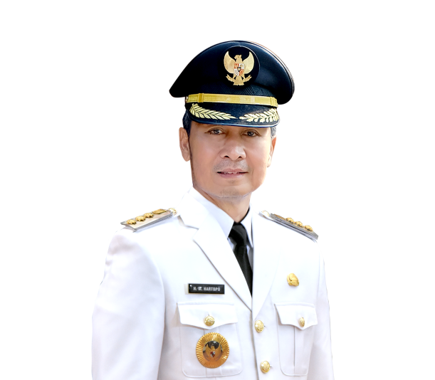
Profil Bupati Kudus

Dr. HM. Hartopo, S.T.,M.M,M.H.
Bupati Kudus Periode 2021-2023

Data Pribadi
Nama Lengkap : Dr. HM. Hartopo, S.T.,M.M,M.H.
Tempat / Tanggal Lahir : Kudus, 10 Agustus 1967
NIK : 3319071008670005
Alamat : Perum Muria Indah A/482 Kec. Bae Kab. Kudus
Nomor Telepon : 08132579022
Jenis Kelamin : Laki-laki
Agama : Islam
Status Perkawinan : Kawin
Istri : MAWAR ANGGRAENI
Anak : MARCO FIROOS SALSABIIL
ROZAAN AFAAF MAHASHIN
ZAHRA AFAAF SALSABIILAH HARTOPO
ZANDER FIROOS MAHASHIN HARTOPO
Riwayat Pendidikan
SD Muhammadiyah (Lulus Tahun 1981)
SMP N 3 Kudus (Lulus Tahun 1984)
SMA N 1 Kudus (Lulus Tahun 1990)
Akademi Teknologi Ronggolawe Cepu (Lulus Tahun 1995/ D-III)
Universitas Mahendratta Denpasar (Lulus Tahun 2015 / S-1)
Universitas Mahendratta Denpasar (Lulus Tahun 2017 / S-2)
Universitas Muria Kudus (Lulus Tahun 2017/ S-2)
Universitas Islam Sultan Agung Semarang (Lulus Tahun 2020/ S-3)

Pengalaman Kerja
Tri Tangguh Persada / Lamtorogung Group Tahun 1994 – 1998
Wiraswasta s.d. sekarang
Anggota DPRD Kabupaten Kudus Tahun 2014 -2018
Wakil Bupati Kudus Tahun 2018 - 2021
Bupati Kudus Tahun 2021 - 2023

